特种设备安全风险管控责任清单（岗位安全风险告知卡）
风险名称 | 高处坠落 | 级别
警示标志 | 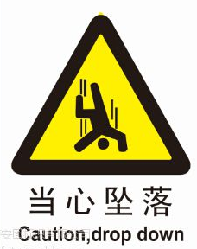 | 可能导致的事故 | 人员高空坠落
责任部门 |  | 责任人
应急联系方式 |  | 应急措施 | 若伤员发生高处坠落伤害后心跳停止，应及时进行心肺复苏；发生外伤时，及时对伤口进行简单包扎处理，视伤情拨打120
主要危害因素 | 检维修高空作业中未挂好安全带、未抓稳、站稳等违规操作造成高处坠落
管控措施 | 1.高空作业前召开安全会，配备安全带、安全帽，安全技术部专人现场监督管理、  2.操作人员应正确佩戴安全帽、安全带，牢靠固定安全带  3.对平台栏杆、安全通道经常性的检查、维护保养  4.保证作业现场足够照明5.及时对行走路线上的空洞或障碍物进行处理

